## 《超级万年历配置使用说明》

#### 使用Dev C++打开项目并运行

（1）将“光盘\Code\04\Project”文件夹中的“calendar.c”文件拷贝到本地硬盘上，并去掉文件夹的只读属性。

（2）右键单击“calendar.c”文件，选择“打开方式”->“选择默认程序”在打开的对话框中选择devcppPortable.exe，单击“确定”按钮，如图1所示。

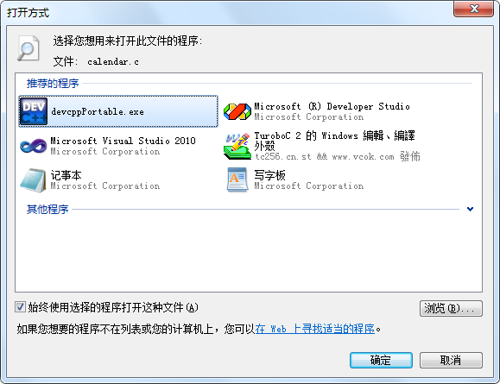

② 单击“确定”

1. 选择此程序

图1 用Dev C++打开程序

（3）以Dev C++打开程序后，单击按钮后快捷键F11，即可运行程序，如图2所示。

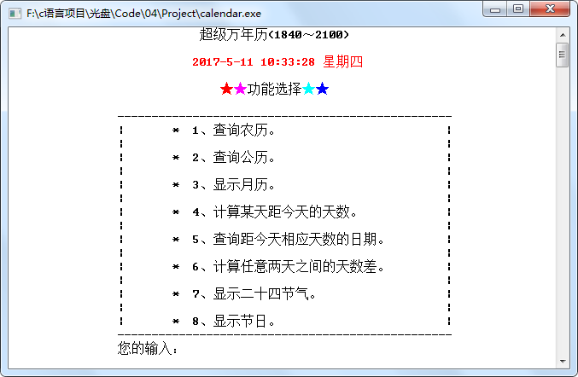

图2 超级万年历界面